Методика изучения экономического потенциала сельских территорий в школьном курсе географии (на примере Новоспасского района Ульяновской области)

Выполнила:
Тукшинкина А.А

2021г
СОДЕРЖАНИЕ

ВВЕДЕНИЕ …………………………………………………………………. | 3
ГЛАВА 1. ТЕОРЕТИКО-МЕТОДОЛОГИЧЕСКИЕ АСПЕКТЫ ИССЛЕДОВАНИЯ ЭКОНОМИЧЕСКОГО ПОТЕНЦИАЛА СЕЛЬСКИХ ТЕРРИТОРИЙ ………………………………………………………………. | 8
1.1. Понятия и классификация сельских территорий …………………….. | 8
1.2. Экономические условия формирования и развития потенциала сельских территорий ………………………………………………………... | 13
ГЛАВА 2. МЕТОДИКА ИЗУЧЕНИЕ СЕЛЬСКИХ ТЕРРИТОРИЙ В ШКОЛЬНОМ КУРСЕ ГЕОГРАФИИ ……………………………………… | 17
ГЛАВА 3. ЭКОНОМИЧЕСКИЙ ПОТЕНЦИАЛ НОВОСПАССКОГО РАЙОНА УЛЬЯНОВСКОЙ ОБЛАСТИ …………………………………... | 31
3.1. Географическое положение и природные ресурсы ………………... | 31
3.2. Демография и трудовые ресурсы ……………………………………... | 34
3.3. Экономика ……………………………………………………………… | 40
ГЛАВА 4. ПРАКТИЧЕСКОЕ ПРИМЕНЕНИЕ МАТЕРИАЛОВ ИССЛЕДОВАНИЯ ………………………………………………………….. | 55
ЗАКЛЮЧЕНИЕ ……………………………………………………………... | 66
ВЫВОДЫ ……………………………………………………………………. | 67
СПИСОК ИСПОЛЬЗОВАННЫХ ИСТОЧНИКОВ ………………………. | 69

ВВЕДЕНИЕ

Обоснование выбора темы. Сельские территории региона, как многофункциональная подсистема общества, всегда выполняли и выполняют важнейшие стратегические функции. Продовольственная безопасность, определяемая производственной функцией села, контроль над территориями, воспроизводство трудовых ресурсов, культурно-историческая самобытность государства - приоритетные направления политики государства. В этой связи социально-экономическое развитие сельских территорий РФ, а вместе с тем и качество жизни сельского населения являются важным направлением регионального развития. В связи с этим мы решили исследовать методику изучения экономического потенциала сельских территорий в школьном курсе географии (на примере Новоспасского района Ульяновской области).
Актуальность. Социально-экономическое развитие страны в определяющей степени зависит от развития входящих в ее состав территорий. Особое место в этом отношении занимают сельские территории, которые обладают мощным экономическим, природным, демографическим, экологическим и духовно-нравственным потенциалом, эффективное использование которого способно обеспечить устойчивое развитие этих территорий, достойный уровень и качество жизни сельского населения. В связи с этим, возникает потребность изучения социально-экономического развития сельских территорий уже в школе, именно география, уделяет большое внимание комплексному исследованию сельских территорий, и закономерности развития экономики села и уровня жизни населения. В связи с вышеизложенным, выбранная нами тема магистерской диссертации, является особенно актуальной.
Научная новизна. В магистерской диссертации рассмотрены теоретико-методологические аспекты исследования экономического потенциала сельских территорий, проанализирована методика их изучения в школьном курсе географии. На основе статистических данных дана характеристика экономического потенциала Новоспасского района Ульяновской области. Результатом генерализации теоретического, статистического материалов, стало создание программы элективного курса по географии для учащихся 8-9 классов.
Объект исследования – сельские территории в школьном курсе география.
Предмет исследования - методика изучения экономического потенциала сельских территорий в школьном курсе географии.
Цель работы - рассмотреть методику изучения экономического потенциала сельских территорий в школьном курсе географии (на примере Новоспасского района Ульяновской области)
В ходе реализации цели были поставлены следующие задачи:
- рассмотреть теоретико-методологические аспекты исследования экономического потенциала сельских территорий;
- определить методические особенности изучения сельских территорий в школьном курсе географии;
- дать характеристику экономического потенциала Новоспасского района Ульяновской области:
- разработать элективный курс по географии для учащихся 8-9 классов.
Практическая значимость материалов работы заключается в использовании полученных материалов для планирования социально-экономического развития Новоспасского района Ульяновской области органами власти. Материал магистерской диссертации и разработанный элективный курс может использоваться учителями географии, истории в педагогической деятельности.
При написании данной работы были проведены исследования по разным источникам информации. Были изучены и проанализированы материалы учебной, научной, энциклопедической и публицистической литературы. Также использовались социально-экономические справочники, открытые данные Росстата и Ульяновскстата, материалы периодической печати и данные электронной сети Интернет.
Большую помощь при написании работы помогли научные труды Т.И. Заславской, И.Б. Мучника «Развитие сельских поселений» (1977), А. В. Мерзлова, А. Л. Новоселова и др. «Региональное развитие: сельская местность» (2006), «Переход к устойчивому развитию сельских территорий: теория, методология и практика» (2006), Т.Ю. Сушковой «Системная организация инвестиционной деятельности в региональном АПК: вопросы теории, методологии, практики» (2009) и др. В монографиях рассмотрены теоретико-методологические аспекты оценки устойчивого развития сельских территорий. Обоснована необходимость определения обобщающего показателя оценки и обеспечения сопоставимости результатов по объектам анализа. Рассмотрены процесс типизации и типологический подход к оценке развития сельских территорий.
Для получения более современной информации по отдельным вопросам исследуемой проблемы, были просмотрены публицистические источники и, прежде всего, статьи, опубликованные в научных, географических журналах, сборниках всероссийских и региональных конференций. Наибольшую помощь при написании работы оказали статьи Н.Гущина «Основные направления развития сельских территорий в регионе» (2007), М.М. Войтюка «Комплексное развитие инфраструктуры сельских территорий» (2009), О. Дармограй «Методология определения уровня социально- экономического развития сельских муниципальных образований» (2009), А. Балханова «Рынок труда сельских территорий» (2010), Е.А. Лаврухиной «Качество жизни сельского населения: подходы к измерению» (2012) и др.
При написании школьного методического аппарата и составления элективного курса для учащихся 8-9 классов мы использовали учебно-методическую литературу и публикации В.П. Сухова «Изучение географии России (8 класс) - системно-деятельностный подход» (2011), В.В. Ляшенко «Применение метода проектов во внеурочной деятельности для мотивации учащихся 9-х классов» (2016), В.П. Дронова, Е.А. Таможней, Д.Л. Лопатникова «Методика изучения раздела «Хозяйство» в школьном курсе «География России» в условиях реализации ФГОС ООО» (2018), А.И. Дорошенко, М.О. Кучер «Проблемы и перспективы развития географического образования» (2019), Е.А. Беловоловой «Модель развития предметной деятельности школьников в обучении географии» (2020), и мн.др.
При написании квалификационной работы были использованы теоретические и эмпирические методы научного исследования.
Преобладающими являются теоретические методы, к которым относятся: метод литературного анализа, системно-структурный анализ, историко-географический метод и т.д.
Метод литературного анализа заключался в изучении по исследуемой проблеме опубликованных библиографических источников, публикаций периодической печати и ресурсов Интернет, информация которых была проанализирована, систематизирована, обобщена и логически упорядочена. Проведенный анализ источниковой базы позволил сделать вывод об актуальности исследования.
На основании системно-структурного метода был составлен план исследовательской работы.
Географический (описательный) метод имел широкое применение в исследовании. При этом использовались опубликованные научные и учебные экономико-географические, демографические, энциклопедические и публицистические источники, материалы периодической печати, а также сведения, полученные из географических и статистических справочников.
Историко-географический метод помог рассмотреть все изучаемые явления и процессы в развитии, в динамике. Исторический метод необходим, так как он помогает раскрыть этапы развития современного российского села.
Сравнительный метод использовался для более глубокого обоснования особенностей различия между объектами и процессами, происходящими в исследуемой проблематике. Кроме того, при изучении любого географического материала необходимо установление многосторонних связей, которые лучше раскрываются в процессе сравнения.
Исследовательский метод применялся для обобщения всех полученных данных, для систематизации результатов исследования и формулирования выводов.
Статистический метод дал возможность оценить различные количественные и качественные характеристики во времени и в пространстве, позволил проследить динамку демографических и экономических процессов протекающих в Новоспасском районе Ульяновской области.
Картографический метод использовался для дополнения текстового материала работы необходимыми картографическими данными.
Эмпирические методы включают в себя изучение опыта учителей- новаторов, документации общеобразовательных учреждений, беседы с учителями и учениками школ во время педагогической практики. Материалы элективного курса были апробированы в школьной практике с целью расширения содержательной части школьного урока географии, предусмотренной программой.

ГЛАВА 1. ТЕОРЕТИКО-МЕТОДОЛОГИЧЕСКИЕ АСПЕКТЫ ИССЛЕДОВАНИЯ ЭКОНОМИЧЕСКОГО ПОТЕНЦИАЛА СЕЛЬСКИХ ТЕРРИТОРИЙ

1.1. Понятия и классификация сельских территорий

Одной из важнейших стратегических целей государственной политики Российской Федерации является создание условий для устойчивого развития сельских территорий. Достижение поставленной цели призвано обеспечить продовольственную безопасность страны, повысить конкурентоспособность российской экономики и благосостояние граждан (Советов, Чекмарева и др., 2015).
Научная методология исследования сельских территорий основывается на системном подходе к изучаемой проблеме и комплексном рассмотрении концептуальных положений развития сельских территорий, теории экономических интересов и ее прикладного значения в институциональной экономике, наиболее актуальных разработок методики целевых стратегических программ, формирующих организационно-экономический потенциал территории (Куликова, 2016).
В качестве методов исследования использованы социально- экономический анализ; факторный метод; кластерный анализ; методы экономического анализа; экспертная оценка в эмпирических исследованиях, экономико-математическое моделирование и пр. (Куликова, 2016).
В современных исследованиях и государственных программных документах подчеркивается большое значение сельских территорий как социально-территориальной подсистемы общества и важность выполняемых ими общенациональных функций, среди которых:
- производственная функция – удовлетворение потребностей общества в продовольствии и сырье для промышленности, продукции лесного, охотничье-промыслового и рыбного хозяйства, а также в другой несельскохозяйственной продукции;
- социально-демографическая функция – воспроизводство сельского населения, увеличение демографического потенциала страны; трудоресурсная функция – обеспечение экономики трудовыми ресурсами;
- культурная и этническая функция
- сохранение самобытной национальной культуры, народных традиций, накопленного опыта ведения хозяйства;
- рекреационная функция – обеспечение условий для восстановления здоровья и отдыха городского и сельского населения, развитие сельского и агротуризма;
- жилищная функция – размещение на сельских территориях жилых домов граждан, имеющих доходное занятие в городе, а также на предоставление им в пользование объектов сельской социальной и инженерной инфраструктуры;
- пространственно-коммуникационная функция – размещение и обслуживание дорог, линий электропередачи, водопроводов и других инженерных коммуникаций, а также на создание условий для обеспечения жителей сельских поселений услугами связи;
- функция социального контроля над территорией – содействие органам государственной власти и местного самоуправления в обеспечении общественного порядка и безопасности на малолюдных территориях и в сельских поселениях, а также в охране пограничных зон при наблюдаемом единодушии в признании важности сельских территорий и выполняемых ими функций до сих пор не выработано общеупотребимого и устоявшегося понятия «сельские территории» (Мерзлов, 2006). Даже в государственных нормативно-правовых актах определения сельских территорий не одинаковы.
Так, в Законе о развитии сельского хозяйства и Концепции устойчивого развития сельских территорий под «сельскими территориями» подразумеваются территорий сельских поселений и соответствующих межселенных территорий (О развитии сельского хозяйства: Федеральный закон от 29.12.2006 № 264-ФЗ (ред. от 29.12.2014)).
При этом сами сельские поселения определяются как объединенные общей территорией сельские населенные пункты, которые в свою очередь относятся к таковым на основе административно-территориального деления, установленного в субъектах Российской Федерации. Согласно этому подходу - сельскими территориями считается все, что названо сельским в государственном статистическом учете в соответствии с Общероссийским классификатором объектов административно-территориального деления и при этом объединено общей территорией.
В Федеральной целевой программе «Устойчивое развитие сельских территорий на 2014 – 2017 годы и на период до 2020 года» под сельскими территориями понимаются сельские поселения и межселенные территории, объединенные общей территорией в границах муниципального района, а также сельские населенные пункты и рабочие поселки, входящие в состав городских округов и городских поселений, на территории которых преобладает деятельность, связанная с производством и переработкой сельскохозяйственной продукции. Согласно указанному подходу – назовем его экономическим – критерием отнесения территорий к сельским является развитие сельского хозяйства в качестве преобладающего вида экономической деятельности на данной территории.
Организация по экономическому сотрудничеству и развитию (ОЭСР) широко использует следующее определение сельских территорий: это территории с долей сельского населения свыше 50% (OECD Regional Typology: methodological notes). Этот подход – условно назовем его демографическим – уже опирается на анализ структуры населения и оценки соотношения между городским и сельским населением на конкретной территории. При этом критерием отнесения той или иной территории к сельским является преобладание сельского населения над городским.
Кроме перечисленных, существует еще один подход к определению сельских территорий. Он наиболее часто используется исследователями по причине удобства применения, однако не учитывает ни административно-территориальное деление на городские и сельские населенные пункты, ни развитие сельского хозяйства, ни долю сельского населения. Согласно этому подходу сельскими территориями считаются территории за пределами крупных городов со своим населением, его образом жизни, традициями, материальными и культурными накоплениями прошлого, природными условиями и ресурсами (ЕС) (Мерзлов, 2006). То есть при таком подходе сельскими территориями, например, считаются все муниципальные районы, в которых нет крупных городов. На наш взгляд, такой подход условно можно назвать антиурбанистический.
Выделенные теоретические подходы, их достоинства и недостатки наглядно отражены в таблице 1.
Таблица 1
Основные подходы к определению сельских территорий (Советов, Чекмарева и др., 2015).
Подход | Критерий отнесения территорий к сельским | Достоинства | Недостатки
Статистический | Официальное административно-территориальное деление | Строгое соответствие статистическому понятию сельских территорий; помогает выделить чисто сельские территории | Если на территории есть хоть одно городское поселение, она уже не считается сельской, что резко сокращает число потенциальных  Объектов исследования.
Экономический | Преобладание деятельности, связанной с производством и переработкой сельскохозяйственной продукции | Учет развития и роли сельского хозяйства | Необходима статистика по видам экономической деятельности. Подход резко сокращает число потенциальных объектов исследования
Демографический | Преобладание сельского населения над городским | Удобство использования; наличие доступной статистики | Необходима статистика по доле сельского населения.
Антиурбанистический | Отсутствие крупных городов | Удобство использования; наличие доступной статистики | К сельским территориям причисляется множество мелких городов.
Функции территориальной общности заключаются в производстве определенной продукции – материальных благи услуг, осуществлении политического и экономического управления территорией, обеспечении нормальных условий жизнедеятельности и воспроизводства соответствующей группы людей. Эти функции реализируются населением общности во взаимодействии с природой и социальной средой в рамках данной территории на основе политических, экономических и правовых отношений, задаваемых обществом.
Понятие территории сельского поселения в принципе может определяться по – разному. В узком смысле – это непосредственно площадь селитьбы. В более широком смысле – это вся территория, прилегающая к данному поселению и используемая его населением в производственных и потребительских целях (возделываемые поля, луга, прилегающие леса, озера, берега рек и т.д.). Согласно же наиболее широкому пониманию территория поселения – это вся зона, подведемственная расположенным в нем органам управления и предприятиям общественного обслуживания (Заславская, Мучника, 1977).
Второй структурный элемент территориальной общности – население –
применительно к поселению конкретизируется как первичная территориальная группа. Она характеризуется численностью, социальным и демографическим составом своих членов, а также определенным типом их демографического поведения: интенсивностью рождаемости и смертности, направлениями и характером миграции. Жители одного поселения образуют не просто статистическую совокупность, а реальную социальную группу, потому что они связаны друг с другом, во – первых, системой многосторонних общественных отношений на базе кооперации общественного труда, бытовой взаимопомощи, соседства, родства, совместного проведения досуга, личных контактов, обмена информацией и т.д. в- третьих, близостью систем ценностей, потребностей, интересов, мотивов поведения и других элементов сознания, в – четверых, сходством норм поведения и образа жизни.
Несмотря на стремительное развитие процесса урбанизации, до сих пор
половина всего человечества планеты - сельские жители. Сельские территории играют немаловажную роль в социально-экономической жизни современного общества.
Таким образом, сельские территории - это сложный социо-экономико-экологический и ресурсный ареал существования и жизнедеятельности сельского сообщества, обозначенный соответствующей административной границей и включающий в себя сельские поселения, состоящие из сельских населенных пунктов с их социально-агропроизводственной инфраструктурой и соответствующих межселенных территорий.

1.2. Экономические условия формирования и развития потенциала сельских территорий

Основным направлением долгосрочной стратегии в сельском хозяйстве является нормализация воспроизводственного процесса, который за годы реформ был нарушен, что в свою очередь привело к резкому сокращению производственного потенциала отрасли. Обеспечение устойчивого роста сельскохозяйственного производства сопряжено, прежде всего, с преобразованием и укреплением материально-технической базы, являющейся одной из важнейших составляющих ресурсного потенциала сельскохозяйственного производства. Укрепление материально-технической базы современных аграрных хозяйств, разумное сочетание её элементов, своевременное обновление и интенсивное воспроизводство - одно из центральных условий эффективного использования всего ресурсного потенциала (Сушкова, 2009).
В экономической литературе (при характеристике уровня развития территории или хозяйствующего субъекта) проводится оценка «экономического потенциала» как совокупности ресурсов, источников, средств и запасов территории, а также механизма их вовлечения в хозяйственный оборот для достижения конкретных целей. В связи с тем, что хозяйственная территория является сложной социально-экономической системой, необходима оценка как отдельных ее структурных компонентов, так и всей системы в целом (Головина, Гущенская и др., 2011).
В состав экономического потенциала территории обычно включают:
- геополитический потенциал, определяемый географическим положением, общественно-политическими условиями и факторами развития;
- природный потенциал (в частности земельные и другие ресурсы, которые окружают человека и используются им для обеспечения своей жизнедеятельности);
- демографический (трудовой) потенциал, характеризуемый возможностью вовлечения активной части населения, трудовых ресурсов в производство; производственный потенциал – материально-техническая база территории и финансовые ресурсы для её развития;
- потенциал социальной сферы, определяемый возможностями функционирования здравоохранения, образования, жилищно-коммунального хозяйства, торговли, сферы переработки и общественного питания (Мухина, 2014).
Важное значение для развития территории имеет интенсивное использование её экономического потенциала в целом и его отдельных компонентов в частности. Одним из наиболее объективных и сравнительно простых методов оценки социально-экономического потенциала территорий является метод ранжирования частных индикаторов, характеризующих степень развития отдельных элементов потенциала, и определения интегральной оценки социально-экономического положения территории.
Максимальные показатели характеризуют относительно высокий уровень развития потенциала, большие производственные возможности территории для эффективного ведения производства. Отношение максимального значения к минимальному (или коэффициент асимметрии) характеризует степень территориальных различий.
Количественная оценка трудового потенциала как правило проводится по следующим показателям: вооруженность занятых работников основными средствами и энергетическими ресурсами; уровень оплаты труда работников; экономическая активность работников, которая отражается в уровне производительности труда.
На обострение противоречий в развитии территориальной социально-экономической системы оказывают влияние как объективные, так и субъективные факторы. К объективным, например, относятся природные и географические особенности региона, его климат, гидрографическая сеть, развитие транспортной инфраструктуры, наличие сырьевых ресурсов, удобство территориального размещения. Все это формирует стартовые особенности региона и возможности для его дальнейшего развития.
К субъективным факторам относятся: существующие распределительные отношения (региональные и межотраслевые); стратегии и тактика реформ; направления экономической политики; специализация региона; характер бизнеса; межотраслевые неравенства, связанные с разным органическим строением капитала.
Экономическое развитие сельских территорий обуславливается развитием сельскохозяйственного производства и созданием благоприятных условий проживания сельского населения. В настоящее время в России доминирует отраслевой подход, где под устойчивым развитием сельских территорий понимается стабильное социально-экономическое развитие сельских территорий, увеличение объема производства сельскохозяйственной продукции, повышение эффективности сельского хозяйства, достижение полной занятости сельского населения и повышение уровня его жизни.
Таким образом, можно констатировать, что экономический потенциал сельских территорий сегодня заключается в способности производить сельскохозяйственную и промышленную продукцию. Он определяется количеством трудовых ресурсов, их качеством, объемом производственных мощностей, транспортными путями, наличием транспортных средств, так же развитием отраслей непроизводственной сферы, науки и техники.

ГЛАВА 2. МЕТОДИКА ИЗУЧЕНИЕ СЕЛЬСКИХ ТЕРРИТОРИЙ В ШКОЛЬНОМ КУРСЕ ГЕОГРАФИИ

В структуре географического образования курс «География России» занимает центральное место. Этот курс знакомит обучающихся с особенностями природы, населения, хозяйства России в целом, а также отдельных её регионов и своей малой родины. Это один из самых значимых школьных курсов, его содержание направлено на становление человека как гражданина, патриота, рачительного хозяина своей страны и малой родины, активно участвующего в решении ключевых проблем.
Особенностью содержания курса «География России» является его ориентация на личность школьника (раскрытие его индивидуальности, самостоятельности, интересов) и рассмотрение современных направлений географической науки с её проблемами, идеями, стратегиями, обусловленными мировыми глобальными процессами, а так же системой ценностей современного общества.
Анализ методики изучения сельских территорий в школьном курсе «География России», мы решили провести на примере линии учебников «Полярная звезда».
Курс «География России», изучаемый в 8 и 9 классах, рассматривается как единый интегрированный курс, обеспечивающий формирование целостной географической картины своей страны и своей области (республики, края). В учебнике для 8 класса содержится общий обзор природы, населения, хозяйства России, а в учебнике для 9 класса рассматриваются географические районы.
В 8 классе изучаются темы:
«Россия в мире». В теме рассматривается Россия на картах мира и часовых поясов, изучается, как ориентироваться по карте России, как формировалась территория страны, в чём состоит наше богатство и наследие; «Россияне». Тема содержит параграфы о численности, воспроизводстве, миграциях, рынке труда и занятости населения, а также знакомит с «демографическим портретом» россиян, многообразием народов и их размещением по территории страны, городами и сельскими поселениями, проблемами урбанизации;
«Природа». В теме рассматриваются история развития земной коры и её ресурсы, рельеф, климат, внутренние воды и моря России, почвы, а так же проблемы, обусловленные взаимодействием природы и хозяйства;
«Природно-хозяйственные зоны». Тема знакомит с основными природными зонами России, особенностями их хозяйственного освоения и проблемами, вызванными антропогенным воздействием человека;
«Хозяйство». Тема содержит общий обзор хозяйства России. В ней вводятся понятия о производственном, человеческом и природно-ресурсном капитале страны, структуре экономики (функциональной, отраслевой, территориальной), характеризуются особенности экономики России и пути её дальнейшего развития. Рассматриваются отдельные отрасли и отраслевые комплексы, а также транспортная, социальная и информационная структура - их проблемы и перспективы.
В 9 классе изучаются темы:
«Регионы России», в которой обучающиеся познакомятся с различными видами районирования и крупными природными регионами, экологической ситуацией и экологической безопасностью в России;
В темах «Европейская Россия» и «Азиатская Россия» раскрываются особенности географических районов России.
Таким образом, тематика, посвященная экономическому потенциалу сельских территорий в общеобразовательных школах составляет, основное содержание разделов «Россияне», «Хозяйство» в курсе «География России» 8 класса учебно – методического комплекта «Полярная звезда».
Реализация системно-деятельностной и личностно ориентированной модели обучения обусловливает применение при изучении курса «География России» в 8 классе совокупности технологий, ориентированных на самостоятельную деятельность обучающихся на уроке, их взаимодействие друг с другом, с учителем, с различными источниками информации, природой, социумом своего края, т.е. на формирование компетенций обучающихся.
Главным условием при использовании различных технологий обучения является свобода школьника, проявляющаяся в выборе им решений, самовыражении, умении видеть географические и жизненные проблемы, осознавать их, предлагать пути их решения.
При выборе технологий обучения следует учитывать, что учебная деятельность обладает рядом особенностей.
Во-первых, она направлена на освоение других видов деятельности (практической, коммуникативной, ценностно-ориентирующей, проектной), а также на овладение самой учебной деятельностью («учись учиться»).
Во-вторых, следует учитывать, что учебная деятельность ученика как субъекта этой деятельности направлена на себя, на получение нового результата в виде новых знаний, умений, ценностных отношений, творческого опыта, в этой связи учителю необходимо стимулирование деятельности школьников.
В-третьих, для обучающихся, учебная деятельность по географии носит инновационный характер, так как она направлена на получение нового опыта. При этом взаимодействие старого и нового опыта, освоение географического содержания всегда требуют усилий, определённой географической культуры обучающихся, мотивации деятельности. Поэтому в основе овладения способом деятельности, например работой с картой, лежат не только сугубо практические умения, но и общеучебные.
В-четвёртых, курс «География России» (как и полностью предмет «География») должен способствовать овладению опытом социально значимых дел в месте своего проживания: например, увидеть конкретную проблему, которую по силам решить школьникам, ознакомить с ней общественность и одноклассников (через Интернет, школьную газету и т. д.), включиться в её решение. Такой подход позволяет воспитывать ученика как гражданина, патриота.
При использовании в курсе «География России» различных технологий обучения необходимо учитывать возрастные особенности школьников, а также особенности содержания курса, его концептуальные идеи, ориентацию на динамичность и мобильность современной жизни, на формирование универсальных учебных действий.
Применяя технологии обучения, направленные на формирование компетенций обучающихся, их личностной позиции, необходимо:
- привлекать школьников к активной деятельности (сотрудничеству друг с другом, учителем), позволяющей формировать собственное «Я»;
- создавать учебные ситуации, в которых обучающиеся могут занять активную позицию, смело отстаивать свои взгляды, не бояться выражать свою точку зрения;
- опираться на жизненный опыт обучающихся, что помогает их включению в поисково-созидательную деятельность.
При обучении в 8 классе особенно важно использовать:
- технологии работы с различными текстами;
- ИКТ-технологии;
- технологии социального взаимодействия (дискуссии, семинары, анализ ситуаций, групповая работа, ролевые игры и др.);
- практико-ориентированные технологии (практикумы, мастер-классы, проекты);
- игровые технологии;
- технологии аутентичного оценивания (технологии достижений) - портфолио, тесты;
- кейс-технологии.
Следует обратить внимание на развитие умений работать с учебником и другими источниками информации.
При этом нужно учитывать, что дети стали другими. Они по-другому воспринимают тексты (например, значительно хуже воспринимают текст, если он построен в соответствии с научной логикой). Вследствие повышенной возбудимости у многих преобладает «клиповость», мозаичность восприятия текста. Для них интересна многомерная (векторная) подача и раскрытие информации, а не плоскостная (алгоритмически заданная). На многогранной подаче материала построены все учебники предметной линии «Полярная звезда».
В связи с этим одним из важных методов работы учителя является работа с текстом. Приёмы выделения в тексте главного, составление на основе его изучения логической схемы, тезисов, понятийного «древа», выявление причинно-следственных связей, параллельная работа с картой, рисунком, привлечение информации из газет, журналов, Интернета для объяснения проблем, рассматриваемых на уроке, наиболее актуальны в данном курсе.
Приведем пример работы с текстом учебника по теме «Города и сельские поселения». Учащимся необходимо прочитать текст учебника стр.62, и ответить на вопросы:
- Какие функции выполняет сельская местность?
- Чем жизнь в городе отличается от жизни в сельской местности?
Другим необходимым приёмом работы является написание эссе. Эссе (в переводе с французского - очерк, проба) представляет собой свободную трактовку какой-либо проблемы. Как правило, эссе состоит из 100-200 слов. Написание эссе даётся как письменное задание на стадии осмысления и готовится с учётом времени (не более 7-15 мин).
В качестве домашней работы написание эссе становится серьёзным заданием. Темы эссе могут быть, например, такие: «Легко ли жить на селе?», «Что можно предложить для развития сельского хозяйства в России?», «Почему люди уезжают из сельской местности?».
Ещё одним приёмом работы с текстом учебника является приём включения учеников в диалог с текстом. Этому во многом способствует диалогическое построение учебника (текст должен порождать текст). Активный диалог с текстом возможен, если обучающиеся, выражают согласие или несогласие с позицией авторов учебника, учёных, путешественников.
Заполнение таблицы - форма анализа различных показателей. При заполнении таблиц школьники устанавливают взаимосвязи между элементами содержания. Например, учащимся, при изучении темы «Сельское хозяйство. Растениеводство России», можно предложить заполнить таблицу и сделайте вывод о географии размещения отраслей растениеводства в России (Табл.2).
Таблица 2
Растениеводство России
Отрасль земледелия | Культура | Районы выращивания
Зерновые культуры | Пшеница
Зерновые культуры | - озимая
Зерновые культуры | - яровая
Зерновые культуры | Рожь
Зерновые культуры | Рис
Зерновые культуры | Гречиха
Технические культуры
Овощеводство, садоводство
При изучении темы «Сельское хозяйство. Животноводство России», характеризуя животноводство, можно предложить учащимся по рисунку 104 стр. 200 учебника выяснить, из каких отраслей состоит животноводство и используя текст учебника стр. 204-205 определить особенности животноводческой отрасли, которые необходимо представить в виде таблицы (Табл.3).
Таблица 3
Отрасли животноводства.
Отрасль животноводства | Особенности отраслей животноводства
Скотоводство
Свиноводство
Овцеводство
Птицеводство
Практико-ориентированные технологии. Одной из форм обучения в курсе «География России» являются практикумы. В учебнике такие практикумы представлены в параграфах «Учимся с «Полярной звездой», которые носят социокультурную практико-ориентированную направленность. Такие параграфы имеются в каждой теме. Они многовекторны, охватывают по несколько классов задач, в чём и состоит их принципиальное отличие от ранее предлагавшейся системы практических работ по географии.
Цель проведения практикумов - способствовать формированию и развитию следующих умений обучающихся:
- интеллектуальных (анализ, синтез, обобщение, классификация, прогнозирование);
- оценочных (ранжирование, рефлексия, выбор решения и др.);
- практических (создание графических моделей, проектов, картосхем, нормативных материалов, правил поведения в различных ситуациях, сбор статистических материалов, анкетирование, оформление контурных карт и др.);
- общеучебных (написание и оформление реферата, эссе, доклада, подготовка сообщения и др.);
- коммуникативных (вхождение в диалог, отстаивание своих взглядов, проявление эмпатии и др.).
Практикумы могут проводиться в классе под руководством учителя, а также вне школы самостоятельно (например, социологический опрос).
Обязательным условием при проведении практикума является выяснение того, какое из заданий заинтересовало, что оказалось сложным при выполнении, и т. д.
Особенностью практикумов учебника является то, что они проводятся с учётом специфики школы (индивидуальных особенностей сельских и городских обучающихся, возможностей учителя).
Рассмотрим более подробно методику проведения 52 урока-практикума «Учимся с «Полярной звездой»».
Цели урока:
- выявить особенности АПК страны и своего района;
- раскрыть особенности пищевой и лёгкой промышленности.
Планируемые результаты обучения:
Предметные: формирование представлений и знаний об агропромышленном комплексе (АПК) страны и проблемах, которые он решает.
Метапредметные: формирование умений: 1) планировать последовательность и способ действий; 2) осуществлять смысловое чтение; 3) строить логическое рассуждение и делать выводы; 4) устанавливать связи; 5) работать с текстом, схемами, картами; 6) при работе в паре или группе обмениваться с партнёром важной информацией, участвовать в обсуждении.
Личностные: формирование познавательной и информационной культуры в процессе самостоятельной работы.
Основное содержание: агропромышленный комплекс, состав АПК, взаимосвязь отраслей АПК, проблемы АПК, АПК своего района, пищевая и лёгкая промышленность.
Деятельность обучающихся: составлять и анализировать схему «Структура АПК»; выявлять и объяснять значение каждого звена АПК, их взаимосвязь; устанавливать долю пищевой и лёгкой промышленности в общем объёме промышленного производства на основе статистических данных; высказывать мнение о причинах недостаточной обеспеченности населения отечественной продукцией пищевой и лёгкой промышленности и их неконкурентоспособности; выявлять на основе анализа карт основные районы и центры развития пищевой и лёгкой промышленности; приводить примеры предприятий пищевой и лёгкой промышленности своего района с указанием факторов их размещения; выявлять влияние предприятий пищевой и лёгкой промышленности на окружающую среду.
Ценностный компонент урока: значимость АПК, пищевой и лёгкой промышленности для экономики страны.
Оборудование: карта «Агропромышленный комплекс», схемы «Структура АПК», «Отраслевой состав пищевой промышленности», «Отраслевой состав лёгкой промышленности».
Тип урока: урок-практикум.
Ход урока
Урок предполагает самостоятельную работу с текстом и заданиями параграфа, дополнительной литературой, краеведческим материалом.
Вначале обучающиеся выясняют, с помощью каких источников знаний они будут выполнять задания. Затем последовательно выполняют задания 1-8.
Выполняя задание 1, обучающиеся должны выяснить значение каждого из звеньев АПК. Что объединяет звенья (стадии производства) в единый комплекс? Как представлены звенья АПК в вашей области?
Изучая текст о пищевой и лёгкой промышленности, школьники должны усвоить основное назначение этих отраслей - удовлетворение потребностей населения в продуктах питания и в товарах народного потребления.
Учитель сообщает, что это одни из старейших отраслей хозяйства России.
Анализируя рисунок 108 (с. 209 учебника), ученики должны выявить не только состав пищевой промышленности, но и на кого (что) ориентированы её отрасли.
Далее раскрываются особенности лёгкой промышленности как важнейшей отрасли третьего звена АПК (рис. 109 на с. 210 учебника).
Задание 2 предусматривает разработку вопросов для социологического опроса. После проведения опроса школьники анализируют ответы и обсуждают полученные результаты. Вместе с этим заданием рекомендуется выполнить задание 50 на с. 83 тренажёра.
Задания 3 и 4 выполняются обучающимися на основе краеведческих материалов, которые учитель предоставляет им или которые ученики самостоятельно находят (в библиотеке, Интернете).
Задания 5 и 6 выполняются обучающимися либо индивидуально, либо в группе.
Задание 7 - рефлексивное. Предусматривает самооценку школьников.
Задание 8 может выполняться в качестве опережающего. Обучающиеся могут подготовить доклад или презентацию.
АПК своего района может изучаться в процессе групповой работы на основе статистических данных или краеведческого материала.
Успешное проведение практикума возможно при условии обеспечения обучающихся необходимыми статистическими данными, информацией из газет, журналов и т. д.
Домашнее задание: изучить § 52.
Проект. В переводе на русский язык слово «проект» означает «брошенный вперёд». В современном понимании проект - это то, что изменяет наш мир (создание фильма, строительство дома и т. д.). С помощью проектов обучающиеся самостоятельно осуществляют развёрнутые решения личностно значимой для них проблемы в виде разработок, докладов, макетов, моделей и других создаваемых продуктов, а также конкретной созидательной деятельности (описание объектов природы, благоустройство территории и др.).
Дидактической единицей в методе проектов является географическая проблема. Таким образом, проблема и пути её решения с помощью методов географической науки приобретают контуры проектной деятельности. Важной особенностью проектов является единство замысла и реализации.
Проектная деятельность осуществляется с учётом взаимосвязанных этапов:
- ценностно-ориентированного (осознание обучающимися замысла, мотива деятельности);
- конструктивного (включение школьников в деятельность в группе или индивидуальную, составление плана работы, сбор материала, создание проекта, выбор формы его реализации);
- оценочно-рефлексивного (самооценка своей деятельности, оформление проекта);
- презентативного (участие в защите проекта, самооценка по поводу реализации проекта).
Для более глубоко изучения экономического потенциала сельских территорий, можно учащимся дать следующие проекты, касающиеся социально-экономического положения селитебных зон своей области, района, населенного пункта. Проекты могут быть следующими: «Проблемы и перспективы развития АПК района», «Анализ конкурентоспособности сельскохозяйственной продукции района» и др.
Кейс-технологии. Начиная с 8 класса в учебном процессе необходимо использовать кейс-технологии, основанные, на анализе конкретных ситуаций (кейс-метод).
Кейс-технология - это проблемно-поисковый анализ, позволяющий обучающимся, опираясь на собственный опыт, формулировать выводы, применять на практике полученные знания, предлагать собственный (групповой) взгляд на проблему. В кейсе проблема представлена в неявном, скрытом виде, причём, как правило, проблема не имеет однозначного решения. Материалы кейса для учеников 8 класса содержат небольшие тексты (1-2 страницы), а также иллюстрации.
Работа обучающихся над кейсом включает следующие этапы: критическое осмысление информации, вычленение проблемы для решения; анализ, ориентирующий на выявление причин проблемы; поиск идей, направленных на решение проблемы, или разработка плана действий. Кейс может быть представлен в письменной или устной форме.
Пример кейса «Демографические проблемы Ульяновской области»
1 этап. Погружение в совместную деятельность.
2 этап. Организация совместной деятельности.
3 этап. Анализ и рефлексия совместной деятельности.
Проблема________________________________________________
Проявления проблемы:
1)____________________________________________________________
2)____________________________________________________________
3)____________________________________________________________
4)____________________________________________________________
Идеальное состояние:
1)____________________________________________________________
2)____________________________________________________________
3)____________________________________________________________
4)____________________________________________________________
Пути решения, направленные на установление причин и следствий:
Оказание мер поддержки молодым семьям, имеющим детей (увеличение пособия на ребенка, предоставление субсидий на приобретения жилья и др.);
Осуществление мер по улучшению здоровья и предупреждению смертности трудоспособного населения (проведение на постоянной основе медицинских обследований на производстве, улучшение условий труда на промышленных предприятиях и др.);
Стимулирование миграционного перераспределения трудоспособного населения (создание новых рабочих мест с достойной заработной платой и др.);
Стимулирование переезда молодежи в сельские районы Ульяновской области на постоянное место жительства (предоставление высокооплачиваемых рабочих мест, жилья и др.)
Технологии аутентичного оценивания. Портфолио представляет собой технологию работы с результатами учебной деятельности обучающихся, которая используется для демонстрации оценки своей образовательной деятельности и осознания субъектной позиции. Портфолио ученика - индивидуальная папка, в которой фиксируются его личные достижения по географии.
По результатам портфолио в конце учебного года обучающиеся подводят итоги и в ходе открытого конкурса получают за него оценку своих одноклассников. Портфолио может включать сведения об ученике, самостоятельные работы, творческие работы, эссе, список литературы для чтения по курсу (теме), ссылки на географические сайты, аннотации на журнальные статьи, интересные цитаты, афоризмы, результаты тестов, выступлений на семинарах, картографический материал, информацию из журналов, газет, Интернета по определённым проблемам и др. Страницы портфолио могут быть представлены в виде отдельных рубрик.
При планировании уроков с учащимися 8-9 классов, посвящённых изучению нового материала, их структура в соответствии с системно-деятельностным подходом выглядит следующим образом.
Мотивация (самоопределение) на учебную деятельность - создание условий для возникновения внутренней потребности включения в деятельность («хочу»), выделение и актуализация содержательной области («могу»).
Создание проекта предстоящей деятельности - обдумывание будущих учебных действий по решению учебной задачи, постановка цели, составление плана их достижения, выбор средств решения учебных задач (текст учебника, карты, алгоритмы, приложения учебника и др.).
Реализация созданного проекта - решение исходных задач индивидуально или в групповой работе, включение в диалогическую деятельность, самостоятельное выполнение задания с использованием способов действий.
Повторение учебного содержания в разных формах (тест, вопросы, игра, дискуссия) для обеспечения содержательной непрерывности.
Рефлексия учебной деятельности - оценивание собственной деятельности, фиксация неразрешённых затруднений, обсуждение и запись домашнего задания.
Таким образом, изучение экономического потенциала сельских территорий с учащимися 8 классов учебно-методической линии «Полярная звезда» нацелено на самостоятельную исследовательскую деятельность, продуцирующую знание в практической, творческой, конструктивной форме. Изучение сельских территорий реализуются путём достижения личностных, метапредметных и предметных результатов освоения основной образовательной программы, причём обучающие задачи ориентируют на достижение предметных результатов, развивающие задачи - на достижение метапредметных результатов, воспитательные задачи - на достижение личностных результатов (формирование универсальных учебных действий).

ГЛАВА 3. ЭКОНОМИЧЕСКИЙ ПОТЕНЦИАЛ НОВОСПАССКОГО РАЙОНА УЛЬЯНОВСКОЙ ОБЛАСТИ

3.1. Географическое положение и природные ресурсы

Одним из важнейших условий развития территории Новоспасского района является его выгодное экономико-географическое положение. Район расположен в 154 км от г. Ульяновска в южной части Ульяновской области. Общая площадь района составляет - 1301,1 кв.км. (Официальный сайт администрации МО «Новоспасский район») (Рис.1).
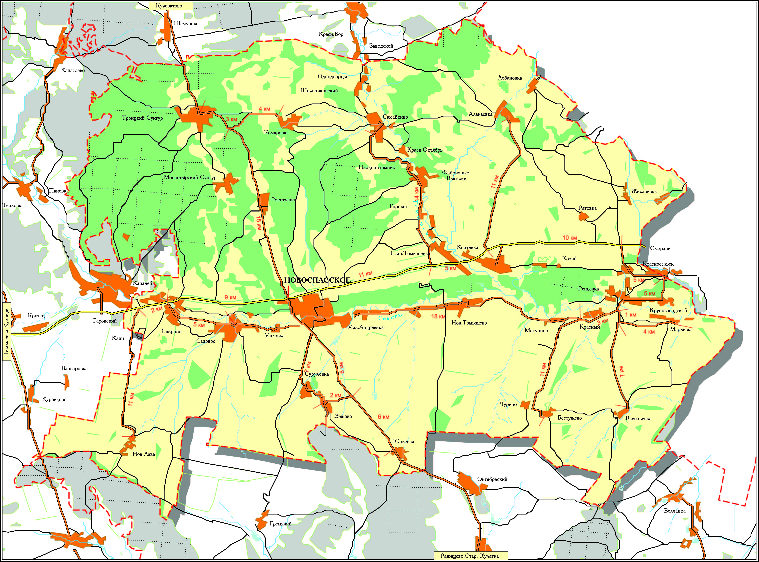
Рис. 1. Новоспасский район. (Дорожное хозяйство Ульяновской области).
Район граничит с Сызранским районом Самарской области (с востока) и соседними районами Ульяновской области: Николаевским (с запада), Радищевским (с юга), Кузоватовским (с севера).
Административный центр - р.п. Новоспасское (городское поселение).
Расположение сел компактное, и они связаны с центрами администраций асфальтовыми дорогами. Просёлочные дороги все заасфальтированы.
Своеобразие геологического строения района и связанные с этим проявления полезных ископаемых давно привлекли к себе пристальное внимание геологов и геофизиков страны. В 1952 году было открыто Новоспасское месторождение нефти. Позже - открыли ещё два. Все обнаруженные залежи нефти находятся в угленосной толще на глубине 1110-1120 метров (Милановский, 1940).
В окрестностях села Марьевка, береговых обрывах р. Сызранка выходят пласты горючих сланцев, которые считаются топливом будущего. Попутно с горючими сланцами в недрах района залегают пласты фосфоритов. В больших количествах около сел Самайкино, Репьевка добывался торф. В недрах района имеются огромные запасы мела, качество которого очень высокое. Также имеется много запасов природных глин, есть залежи кварцевого песка (Природа Ульяновской области, 1963).
В районе села Марьевка подтверждено наличие естественных радоново-радиевых вод сложного состава, в концентрациях, пригодных для лечения. Кроме названных вод, данный район богат залежами сульфатных вод, содержащих в лечебных концентрациях сероводород, хлоридно-натриевых вод рассольного типа, торфяных грязей (Природа Ульяновской области, 1963).
По территории района протекает р. Сызранка, являющаяся притоком р. Волга. Длина её 132 км. Река Сызранка берет своё начало к северо-западу от с. Кармалейка Барышского района. Левый берег реки крутой, обрывистый, она протекает с запада на восток. Река Томышёвка, берущая своё начало за пределами района, течёт с северо-запада на юго-восток и впадает в р. Сызранка (Словарь географических названий Ульяновской области, 2004).
Источником их питания являются талые воды снегов, подземные и ключевые воды. На территории района встречаются пойменные озера, являющиеся частью водных ресурсов. В районе 48 прудов, суммарной площадью 22 га. Среди крупных можно отметить пруды р.п. Новоспасского и п. Красный (Словарь географических названий Ульяновской области, 2004).
Новоспасский район имеет ярко выраженный континентальный климат, характеризующийся холодной зимой и жарким летом. Среднегодовая температура воздуха составляет + 3,6°, среднемесячная температура самого холодного месяца января - -13,2°, самого жаркого - июля +19,7°.
Среднегодовое количество осадков 416 мм, в том числе в тёплый период 216 мм. Район относится к зоне умеренного увлажнения.
Новоспасский район расположен в южной части правобережья р. Волга, где процесс почвообразования шёл по двум типам - степному (черноземному) и лесному. В северной части района преобладают почвы лесного типа, часто легкого механического состава. В более равнинном правобережье р. Сызранка (южная часть района) под пологом степной растительности сформировались почвы черноземного типа, составляющие 78% распаханной территории (Ульяновское отделение Русского географического общества).
Значительную площадь пашни (55%) составляют почвы ниже среднего качества с оценкой ниже 55 баллов. На почвы среднего качества (55-59 баллов) приходится 28%; с оценкой (70 - 85 баллов) - 17% (Официальный сайт администрации МО «Новоспасский район»).
Лесные угодья занимают 23500 га территории района, что составляет 23% всей территории; леса преимущественно лиственные (дуб, сосна, клён, липа, осина) и смешанные, встречаются участки соснового бора; высота деревьев 10 –27 м, толщина от 0,13 -0,30 м (Официальный сайт администрации МО «Новоспасский район»).
Животный мир района разнообразен. В лесах из млекопитающих обитают несколько видов пушных зверей: заяц-беляк, куница, чёрный хорь, барсук, американская норка, крот. Встречаются кабаны, лоси, волки. Наиболее многочисленны грызуны - лесная, полевая мышь, хомяк, суслик, сурок. В лесах много птиц: зяблики, иволги, соловьи, тетерева, глухари.
На территории Новоспасского района находятся 7 особо охраняемых природных территорий: Суруловская лесостепь (урочище Зимина гора), Васильевская лесостепь, Марьевское месторождение (Марьевское обнажение); Родник «Черемушки» и Фабричные выселки, Родник «Зыково», Родник с. Комаровка (Святой родник), Родник с. Троицкий Сунгур (Особо охраняемые природные территории Ульяновской области, 1997).
Расположение района, его транспортная доступность и имеющиеся ресурсы позволяют развивать на территории района промышленность (строительные материалы, нефтепереработка, перерабатывающая промышленность) и санаторно-курортную сферу (при условии благоприятной экологической обстановки в районе).
Таким образом, Новоспасский район имеет выгодное экономико-географическое положение, характеризуется разнообразием минеральных и природных ресурсов и является лидером среди сельских территорий области.

3.2. Демография и трудовые ресурсы

В состав муниципального образования «Новоспасский район» входит 1 городское (Новоспасское) и 5 сельских (Коптевское, Красносельское, Садовское, Троицкосунгурское и Фабричновыселковское) поселений.
Численность населения Новоспасского района с 2014 по 2020 годы ежегодно сокращалась в среднем на 130 человек, на 1 января 2020 г. составляла 20863 чел., из которых большая часть проживает в Новоспасском городском поселении – 12628 чел. (Рис.2,3). Численность городского населения составляла 10,6 тыс. человек (50,5%), численность сельского населения – 10,4 тыс. человек (49,5%) (Ульяновсктстат).

Рис. 2. Динамика численности населения Новоспасского района. Составлено автором по данным Ульяновскстата.
Проведенный анализ показателей, характеризующих демографическую ситуацию на территории района, показывает, что рождаемость в 2019 году составила 9,1 родившихся в расчёте на тысячу населения (за 2018 год – 9,0). Появилась тенденция постепенного перехода от преимущественного малодетного к среднедетному типу репродуктивного поведения семей.

Рис. 3. Численность населения городского и сельских поселений Новоспасского района, на 1 января 2020 г. Составлено автором по данным Ульяновскстата.
Большая часть населения района относится к трудоспособному возрасту - более 60%, что позволяет району активно развиваться (Рис.4). Экономически активное население является важнейшим сегментом успешного развития района.

Рис. 4. Возрастной состав населения Новоспасского района. Составлено автором по данным Ульяновскстата.
Средняя продолжительность жизни новоспассцев составила 75 лет, это на 109,3 % к уровню 2018 года (Рис.5).

Рис. 5. Динамика продолжительности жизни населения района. Составлено автором по данным Ульяновскстата.
Важнейшими параметрами воспроизводства населения является характеристика уровней рождаемости и смертности населения. С 2014 по 2019 годы демографическая ситуация характеризуется естественной убылью населения. Наименьшее значение естественной убыли населения зафиксировано в 2015 году (-57человек), наибольшее – в 2018 году (-118 человек) (Рис.6).
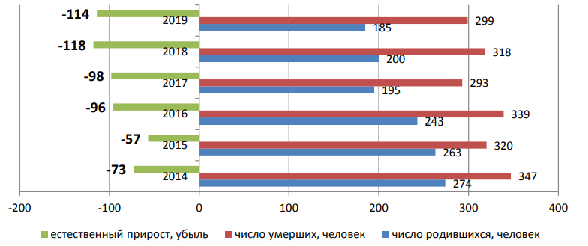
Рис. 6. Динамика показателей рождаемости и смертности, естественной убыли населения в Новоспасском районе за 2014-2019 годы. Составлено автором по данным Ульяновскстата.
Начиная с 2014 года, формируется устойчивая тенденция снижения коэффициента рождаемости населения – с 12,7 до 8,8 промилле. Коэффициент смертности с 2014 по 2019 годы так же имеет тенденцию к снижению. Максимального своего значения названный показатель достигал в 2014 году, когда составил 16,1 промилле, минимального – в 2017 году при значении 13,7 промилле (Рис.7).
Немаловажным является и тот факт, что в структуре численности населения Новоспасского района наблюдается снижение количества трудовых ресурсов и увеличение численности лиц пенсионного возраста. Старение населения Новоспасского района требует выработки совершенно новых подходов в социальной сфере, прежде всего, в области здравоохранения.
По основным группам заболеваний, определяющим демографическую ситуацию, наблюдается положительная тенденция к снижению смертности:
- от внешних причин – на 21,6 %;
- от онкологических заболеваний – на13,6%.
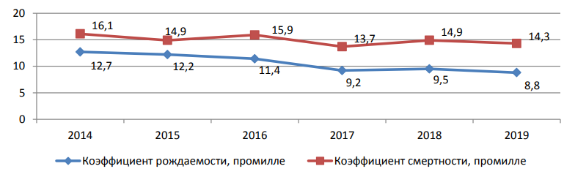
Рис. 7. Динамика общих коэффициентов рождаемости и смертности в Новоспасском районе за 2014-2019 годы (на 1тыс.человек населения). Составлено автором по данным Ульяновскстата.
Помимо естественной убыли населения в Новоспасском районе формируется устойчивая тенденция миграционного оттока населения. В 2014 году зафиксирован максимальный показатель миграционной убыли – 84 человека, в 2018 году этот показатель составил 16 человек, а уже в 2019 году минус 44 человека. Число прибывших в район ежегодно увеличивается, но и число выбывших из района не снижается, а увеличивается (Рис.8).
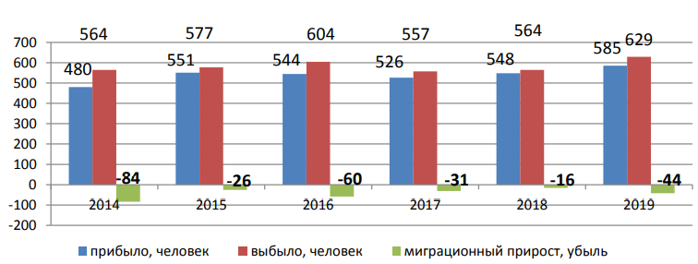
Рис. 8. Динамика миграционных процессов в Новоспасском районе. Составлено автором по данным Ульяновскстата.
Уровень жизни населения даёт оценку экономической стороны качества жизни жителей и служит критерием при выборе направлений и приоритетов реализуемой в муниципальном образовании экономической и социальной политики, центральным моментом которой является человек, его благосостояние, физическое и социальное здоровье.
Уровень жизни населения района можно охарактеризовать как средний (Рис.9).
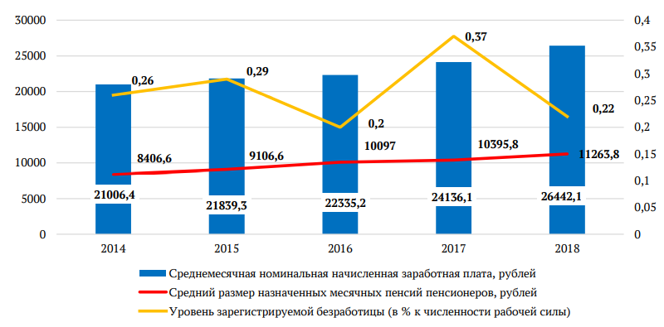
Рис. 9. Динамика показателей уровня жизни населения района. Составлено автором по данным Ульяновскстата.
Таким образом, численность населения в районе ежегодно сокращается, в связи с естественными и миграционными процессами. Для решения демографических проблем, необходимо уделять больше внимания профилактике и лечению заболеваний, прежде всего, заболеваний сердечнососудистой системы и новообразованиям, в их числе злокачественным. Соотношение городского и сельского населения практически одинаковое. Большая часть новоспассцев находится в трудоспособном возрасте, что позволяет экономике района активно развиваться.

3.3. Экономика

Экономика Новоспасского района держится на трёх основных отраслях: промышленность, сельское хозяйство и предпринимательство.
Основными отраслями экономики муниципалитета являются:
- розничная и оптовая торговля;
- сельское хозяйство;
-деятельность грузового автотранспорта;
- операции с недвижимым имуществом, аренды и предоставление услуг;
- обрабатывающие производства;
- предоставление парикмахерских услуг;
- сельское, лесное хозяйство, охота;
- обрабатывающая промышленность обеспечение электроэнергией, газом, паром;
- оптовая, розничная торговля, ремонт автотранспортных средств гостиницы и рестораны;
- деятельность финансовая и страховая;
- образование;
- здравоохранение и соцуслуги;
- водоснабжение, водоотвдение, организация сбора и утилизация отходов;
- операции с недвижимым имуществом;
- строительство;
- транспортировка и хранение;
- деятельность в области информации и связи;
- государственное управление и соцобеспечение;
- деятельность в области культуры, спорта досуга;
- прочие (Рис.10).
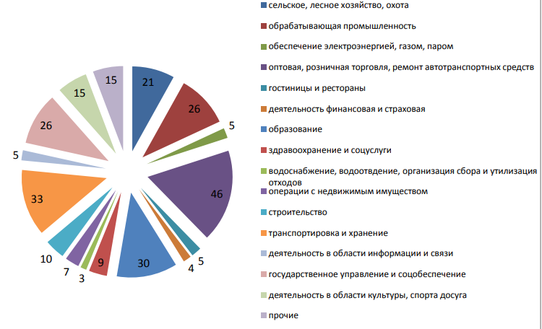
Рис. 10. Распределение предприятий в разрезе видов экономической деятельности на 1 января 2020 года. Составлено автором по данным Ульяновсктата.
Основную долю в структуре производства занимает добыча полезных ископаемых, которая составляет 88%.
Основными бюджетообразующими предприятиями муниципального образования являются:
ООО «Нс-Ойл» производство нефтепродуктов;
ООО «Силикат» занимается производством кирпича;
ООО «Старатели - Новоспасское» производит стройматериалы (шпатлёвку, клей, гипс).
В общей отраслевой структуре промышленного производства Новоспасского района 86% приходится на продукцию этих предприятий.
В ООО «Нс-Ойл» объем реализованной продукции за 2019 год составил 7045,4 млн. руб., что превышает уровень предыдущего года на 7%, численность работающих в организации насчитывает 320 чел. (Официальный сайт администрации МО «Новоспасский район»).
По итогам работы ООО «Силикат» за 2019 год оборот отгруженной продукции составил 664,8 млн. руб., на предприятии работает 381 чел.
Компания «Старатели-Новоспасское» была образована в 1992 году и занималась, в основном, только выпуском готовой шпатлевки. Но было совершенно ясно, что для прочного закрепления на рынке необходимо расширять ассортимент выпускаемой продукции и при этом создавать по настоящему качественные продукты. Основным направлением в развитии компании стал выпуск сухих смесей. В настоящее время на предприятии успешно действует линия по производству сухих строительных материалов. Объем производства за 2019 год составил 184,2 млн. руб., численность работающих на предприятии составляет 187 чел. (Официальный сайт администрации МО «Новоспасский район»).
В районе успешно функционируют предприятия легкой и пищевой промышленности: МУП «Новый Силуэт», ООО «Хлебсервис», ООО «Сунгурский хлеб», ООО «НовМолДом», ЗАО «Нептун», предприятия, предоставляющие коммунальные и жилищные услуги населению: ООО «Коммунсервис», ООО «Комстройсервис», ООО «Жилкомсервис», ООО «Уютный дом» и МБУ «Юг-сервис», а также действуют автотранспортные организации: ОАО «Новоспасскавтотранс», ООО «ЦЕНТРОТЕХ», ООО «РуссАвто», ООО «Югспецтранс», ООО «УДАЧА ТРАНС АВТО» (Официальный сайт администрации МО «Новоспасский район»).
Сельское хозяйство Новоспасского района специализируется на производстве зерна, подсолнечника, молока, мяса. В этой отрасли работают 8 сельскохозяйственных предприятий и 27 крестьянско-фермерских хозяйства (Рис.11).
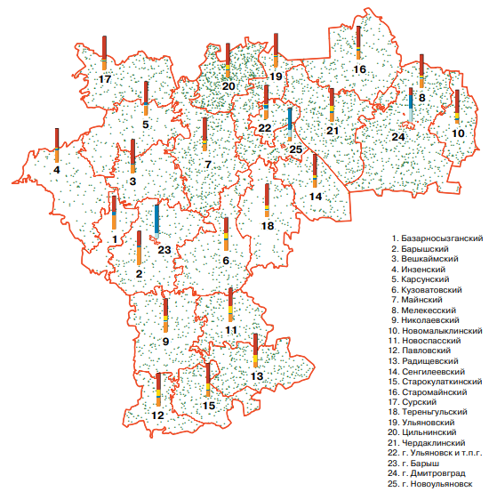
Рис. 11. Посевные площади сельскохозяйственных культур под урожай 2015 г. в хозяйствах всех категорий по административным районам и городам Ульяновской области (M 1:1 680 000)
Объем производства всех сельхозпроизводителей (сельхозорганизации, крестьянские (фермерские) хозяйства, хозяйства населения) по Новоспасскому району в 2019 году в действующих ценах составил 1326 млн. рублей.
Индекс производства продукции сельского хозяйства в 2019 г. составил 89,7%, в том числе в растениеводстве наблюдается спад производства и индекс составил – 80,9 %, снижение произошло за счёт уменьшения валового сбора зерна, в животноводстве рост на 2,2% (102,2%) (Ульяновскстат).
В 2019 году вся посевная площадь, занятая под сельскохозяйственными культурами, по Новоспасскому району составляла 39866 гектаров. Наибольшая площадь посевов занята зерновыми и зернобобовыми культурами более 60 %, в равном соотношении выращивают технические и кормовые культуры (Рис.12) (Ульяновскстат).
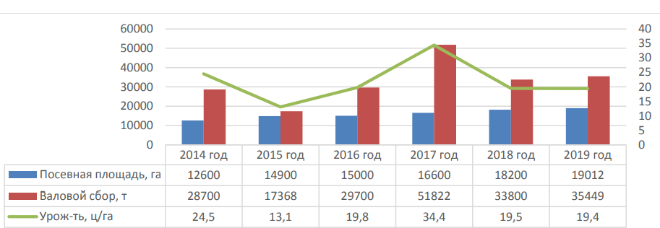
Рис. 12. Производство зерновых и зернобобовых культур в МО
«Новоспасский район». Составлено автором по данным Ульяновсктата.
В 2019 году в районе увеличилось производство подсолнечника. В результате увеличения площади посевов на 3252 га, а также применения высокой агротехники, позволившей увеличить урожайность до 17 ц/га, удалось увеличить валовый сбор подсолнечника до 23530 тонн (Рис.13).
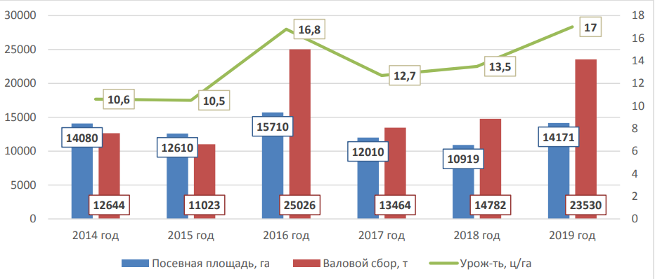
Рис. 13. Динамика показателей, характеризующих производство подсолнечника в МО «Новоспасский район». Составлено автором по данным Ульяновсктата.
В 2019 году было собрано более 36 тыс. тонн зерновых культур и более 14 тыс. тонн подсолнечника, где наибольшая доля собранной продукции приходится на сельскохозяйственные организации (Рис.14).
Масштаб: в 1 см 5 тыс. тонн
Рис. 14. Производство основных видов продукции растениеводства в 2019 г. Составлено автором по данным Ульяновсктата.

Картофелеводство и овощеводство развито в меньшей степени, в основном их выращиванием занимаются личные подсобные хозяйства.
Поголовье сельскохозяйственных животных в хозяйствах Новоспасского района развито слабо, и значительно уступает своим территориальным муниципальным соседям.
На 1 января 2020 года в хозяйствах Новоспасского района насчитывалось 5329 голов крупного рогатого скота (на 364 головы больше, чем в аналогичный период прошлого года); 2860 голов свиней (101% к уровню предыдущего года), овец и коз 2644 головы (117,8% к уровню прошлого года) (Ульяновскстат).
Производство мяса КРС в хозяйствах всех категорий Новоспасского района (на убой в живом весе) в 2019 году составило 2076 тонн, что выше уровня предыдущего года на 5,1%, при этом продуктивность составила 6,51 ц (104,5% к уровню прошлого года) (Рис.15).
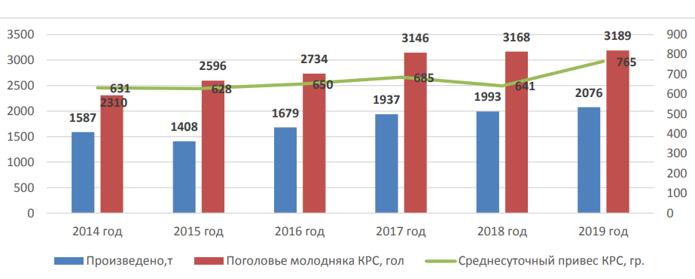
Рис. 15. Динамика показателей, характеризующих производство мяса КРС
в МО «Новоспасский район». Составлено автором по данным Ульяновсктата.
В 2019 году было реализовано скота на убой в живом весе 1 млн. 730 тыс. тонн, наибольшее количество было реализовано сельскими хозяйствами населения 1 млн. 492 тыс. тонн, сельхозорганизациями и крестьянскими хозяйствами чуть более 100 тыс. тонн (Рис.16).
Масштаб: в 1 см 200 тонн
Рис. 16. Реализация скота на убой в живом весе в 2019 г. Составлено автором по данным Ульяновсктата.
Валовой надой молока в 2019 году во всех хозяйствах Новоспасского района по сравнению с 2014 годом в 2,3 раза больше - 13781 тонн. Это связано, во-первых, с увеличением поголовья коров почти на 638 голов, а также со значительным улучшением их продуктивности – с 38,62 ц в 2014 году до 73,45 ц в 2019 году (Рис.17) (Ульяновскстат).
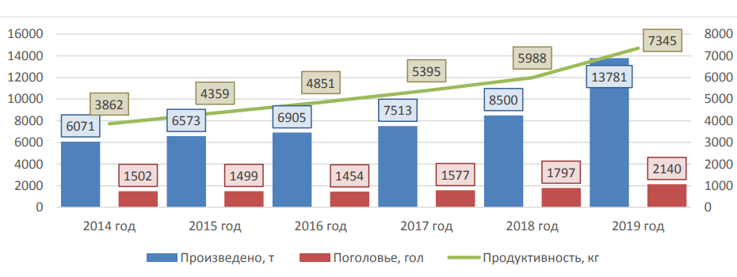
Рис. 17. Динамика показателей, характеризующих развитие молочного
производства в МО «Новоспасский район». Составлено автором по данным Ульяновсктата.
В 2019 году был введен в строй новый молочный комплекс на 1200 голов коров в с. Троицкий Сунгур ООО «Агро-Нептун». Сегодня на комплексе содержится 919 голов коров голштино-фризской породы, завезенные из Германии, Венгрии, Чехии.
В целом по району можно отметить, что также как и в отрасли растениеводства, наибольшее количество производимого молока приходится на сельскохозяйственные организации. В среднем надой на одну фуражную корову в районе составляет 5988 кг в год (Рис.18).
Масштаб: в 1 см 1 тыс. тонн
Рис. 18. Производство молока в 2019 г. Составлено автором по данным Ульяновсктата.
В целом, динамика индексов изменения объёмов производства сельскохозяйственной продукции в хозяйствах всех категорий МО «Новоспасский район» в 2019 году по отношению к предыдущему году сложилась положительной.
Индекс производства продукции сельского хозяйства всех сельхозпроизводителей Новоспасского района в 2019 году составил 117,8%.
При этом индекс производства продукции растениеводства – 105%, индекс производства продукции животноводства – 136,5% (Рис.19).
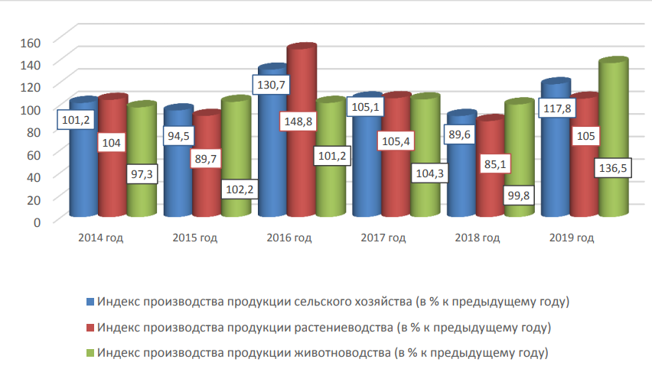
Рис. 19. Динамика индексов изменения объёмов производства
сельскохозяйственной продукции МО «Новоспасский район». Составлено автором по данным Ульяновсктата.
Потребительский рынок Новоспасского района – является одним из наиболее динамично развивающихся секторов экономики, на котором в течение последних лет многое изменилось к лучшему – это широкий ассортимент и качество продаваемых товаров, культура обслуживания; изменился внешний вид магазинов, рациональнее используются торговые площади, для выкладки и хранения товара применяется современное оборудование.
На территории Новоспасского района насчитывается 172 торговых объекта стационарной розничной торговли, в том числе 84 сетевых торговых объектов, 88 несетевых торговых объектов. (Ульяновскстат).
Площадь торговых объектов составляет 18225,5 кв. метров, в том числе для торговли продовольственными товарами 8195,4 кв. метров, для торговли непродовольственными товарами 10030 кв. метров.
Фактическая обеспеченность населения площадью торговых объектов
в 2019 году составила 867,2 кв. метров на 1 тыс. человек при нормативе 378
кв. метров на 1 тыс. человек.

Рис. 20. Оборот розничной торговли в Новоспасском районе, млн рублей. Составлено автором по данным Ульяновсктата.
В результате, в МО «Новоспасский район» ежегодно увеличивается оборот розничной торговли (Рис.20). Так, в 2019 году в районе было продано товаров на сумму 1084,1 млн рублей, что на 19,5 млн рублей больше, чем в предыдущем году, и почти на 25% больше, чем в 2014 году (Ульяновскстат).
Основную задачу потребительского рынка – обеспечение доступности товаров и услуг для населения ̶на территории МО «Новоспасский район» выполняют крупные федеральные и региональных розничные торговые сети, такие как: АО «Тандер» («Магнит»), ООО «Агроторг» («Пятерочка»), ООО «Альфа Пенза» («Красное и белое»), ООО «Рубль Бум» (г. Саратов), «ООО ТК Лето» («Победа»).
Общественное питание представляет важную отрасль услуг в сфере обслуживания населения района и включает в себя производство, реализацию и организацию потребления кулинарной продукции.
В Новоспасском районе работают 35 объектов общественного питания на 1743 посадочных места, из них 13 объектов в категории «столовые учебных заведений, организаций и промышленных предприятий» (на 799 посадочных мест), 1 закусочная (12 посадочных мест), 21 объект, относящийся к категории «рестораны, кафе, бары» (1090 посадочных мест) (Рис.21).

Рис. 21. Структура объектов общественного питания Новоспасского района.
Составлено автором по данным Ульяновсктата.
За последние годы оборот общественного питания в районе практически не изменился, что говорит о постоянном стабильном спросе на него (Рис.22).

Рис. 22. Оборот предприятий общественного питания Новоспасского района, млн рублей. Составлено автором по данным Ульяновсктата.

В сферу бытового обслуживания населения Новоспасского района входят 33 объекта, оказывающие 8 видов бытовых услуг. При этом, локально почти все из них находятся в р.п. Новоспасское (Рис.23).

Рис. 23. Распределение объектов бытового обслуживания населения в Новоспасском районе по видам оказываемых услуг (число объектов, единиц). Составлено автором по данным Ульяновсктата.
Среди всех организаций, оказывающих услуги населению, в Новоспасском районе больше всего парикмахерских (11 объектов), организаций, деятельность которых связана с техническим обслуживанием и ремонтом транспортных средств (6 объектов), ремонтом и строительством (5 единиц), а также организаций, оказывающих ритуальные услуги (5 единиц).
В целом, в районе имеется тенденция расширения торговых площадей сектора «потребительский рынок», преимущественно за счёт увеличения объектов стационарной торговли. В розничной сети реализуется широкий ассортимент продовольственной продукции, в том числе собственного производства. В приоритете торговля продуктами питания отечественного производства. Кроме того, широко представлены товары непродовольственной группы. Вместе с тем, стоит отметить, что в районе слабо развито бытовое обслуживание. Во всём муниципалитете имеется лишь один магазин «Парижанка», который, кроме всего прочего, оказывает услуги по пошиву и ремонту одежды, пошиву штор, чистке коров, изготовлению мебели.
Оказанием бытовых услуг населению в районе занимаются индивидуальные предприниматели.
Остро в Новоспасском районе стоит проблема с организацией торгового обслуживания в населенных пунктах с малой численностью населения. Торговая сеть концентрируется в районном центре и в центральных населенных пунктах сельских поселений, где проживает большая часть населения района. При этом 433 человека проживает в 16 населенных пунктах, где нет стационарных объектов торговли (Рис.24).

Рис. 24. Наличие стационарных объектов розничной торговли в Новоспасском районе. Составлено автором по данным Ульяновсктата.
Таким образом, промышленность является одной из основных отраслей экономики района, которая в значительной степени определяет экономическую ситуацию в муниципалитете. Основными экономическими факторами развития отраслей сельского хозяйства служат наличие свободных земельных ресурсов, высокая обеспеченность сельхозугодиями, в том числе пашнями, стабильно растущие объёмы производства зерна, обеспечивающие устойчивую кормовую базу для развития животноводства, устойчивый внутренний спрос на продукцию отрасли. Эти факторы создают стимул для развития в районе производства и переработки сельскохозяйственной продукции. Также важную часть экономики района составляет сфера услуг, в отрасли которой работает больше половины жителей.

ГЛАВА 4. ПРАКТИЧЕСКОЕ ПРИМЕНЕНИЕ МАТЕРИАЛОВ ИССЛЕДОВАНИЯ

На основе собранного и генерализированного материала, представленного в предыдущих главах диссертации, нами была разработана программа элективного курса по географии «Путешествие по Новоспасскому району», для учащихся 8-9 классов.
Пояснительная записка
Направленность программы «Путешествие по Новоспасскому району» - краеведческая. Предполагает внеурочный уровень освоения знаний и практических навыков, в осуществлении краеведческого изучения АПК.
Новизна программы состоит в том, что весь курс нацелен на изучение своего района, на углубленное изучение географии природной среды, ресурсов, хозяйственной деятельности и быта населения. Учитывается в полной мере этнокультурный компонент школьного образования. В программе раскрываются теоретические вопросы, связанные с воспитанием у учащихся географической и краеведческой культуры: сельская территория и его окружение, природные особенности, хозяйственная деятельность и экология.
Программа «Путешествие по Новоспасскому району» разработана для учащихся 8 - 9 классов.
Нормативно-правовая основа рабочей программы элективного курса по географии:
1. Федеральный компонент государственного образовательного стандарта основного общего образования 2004 г. (с изменениями на 7 июня 2017 года)
2. Федеральный базисный учебный план.
3. Региональный базисный учебный план и примерные учебные планы для образовательных учреждений Ульяновской области, реализующих программы общего образования.
4. Учебный план школы.
Актуальность и педагогическая целесообразность элективного курса. Условия сельской школы позволяют организовать изучение учащимися сельскохозяйственного предприятия своего района, ознакомить их с вопросами планирования и экономики местных областей народного хозяйства, решать различные практические задачи и выполнять графические работы экономико-географического содержания, проводить производственные экскурсии и встречи учащихся со специалистами, представление о ценности и уникальности объектов Новоспасского района. Особенно важное значение в настоящее время приобретает связь экономической географии России с местным сельскохозяйственным предприятием.
Цели реализации курса: формирование у учащихся географического образа своего района во всем его многообразии и целостности: установление взаимосвязи трех основных компонентов природы, населения и хозяйства района.
Содержание предполагает решение следующих задач:
Обучающие:
- Сформировать географический образ своего района в его многообразии и целостности на основе комплексного подхода и показа взаимодействия основных компонентов: природы, населения, хозяйства;
- Об историческом прошлом и настоящем малой родины, о вкладе ученых –исследователей в изучении географии Новоспасского района.
- О значении Новоспасского района в социально-экономическом развитии Ульяновской области.
- Овладение умениями ориентироваться на местности, использовать географическую карту, современные ГИС технологии для поиска, применение географических знаний для объяснения и оценки разнообразных явлений.
- Знание элементарных правил поведения по охране памятников природы Новоспасского района, рационального использования.
- Подготовка материалов по итогам научных исследований и создание электронных приложений к учебникам «География России» и «Географическое краеведение Ульяновской области».
Развивающие:
- Развивать коммуникативные навыки и умения в процессе общения, учить работать в группах, координировать деятельность, учить анализу и самоанализу.
- Развитие познавательных интересов, интеллектуальных и творческих способностей в процессе наблюдений за состоянием окружающей среды.
- Развитие умения работать с историческими и географическими картами.
Воспитательные:
- Воспитание любви к своей местности, своему региону, взаимопонимание с другими народами, бережного отношения к природе родного края.
- Воспитание умение строить позитивные межличностное отношения со сверстниками и старшеклассниками
- Содействовать формированию социально активной, нравственной личности с гражданским самосознанием.
Рабочая программа элективного курса основана на следующих принципах:
- Принцип доступности, учитывающий индивидуальные особенности каждого учащегося, создание благоприятных условий для их развития.
- Принцип гуманизации – значительное увеличение знаний из ряда наук, имеющих географическую значимость;
- Принцип проблемности – связь содержания географии с животрепещущими проблемами человечества;
- Принцип краеведения – расширение и углубление знаний о Ульяновской области, районе, своей местности и опора на них в дальнейшем изучении географии.
- Принцип научности, предполагающий отбор материала из научных источников, проверенных практикой.
- Принцип патриотической направленности – предусматривает обеспечение в процессе социального творчества субъективной значимости для школьников идентификации себя с Россией, народами России, российской культурой и историей.
Используемые технологии обучения:
- технология проблемного обучения;
- технология коллективной творческой деятельности;
- технология проектов;
- технология интегрированного обучения.
В качестве важнейших методов обучения можно назвать такие как:
- Игровой.
- Проектный и создание определенного продукта.
- Дискуссионный
- Исследовательский.
- Практический.
Наиболее эффективные учебные приемы обучения:
- синтез и анализ схем, диаграмм и таблиц.
- анализ картографических, статистических, табличных данных
- применение кейс-метода.
В результате освоения содержания программы у учащихся предполагается формирование универсальных учебных действий (УУД) (личностных, регулятивных, познавательных, коммуникативных), позволяющих достигать предметных, метапредметных и личностных результатов.
Предметными результатами являются
- получат первые знания о районе;
- расширят свои знания о природе родного края;
- получит знания о известных достопримечательностях района;
- узнают о сельском хозяйстве и ее значении в жизни района и области.
- специфику географического положения и административно –территориального устройства района.
Система оценки результативности внеурочной деятельности является комплексной и предусматривает:
- участие в конкурсах и конференциях школьного, регионального, всероссийского уровня;
- представление коллективного результата деятельности обучающихся в форме исследовательских проектов с последующей передачей фото и видеоматериалов в создание электронных приложений к учебникам «География России» и «Географическое краеведение Ульяновской области»;
- создание и защита собственного проекта;
- оценка достижений обучающихся (портфолио).
СОДЕРЖАНИЕ ПРОГРАММЫ ЭЛЕКТИВНОГО КУРСА
(34ч, 1 час в неделю)
Раздел 1. История Новоспасского района.
История района. Развитие сельских территорий района в дореволюционный период Развитие района во второй половине XX в. Современный период в развитии района. Практикум: Создание презентации «История Новоспасского района»
Раздел 2. Природа Новоспасского района.
Характеристика местности. Географическое положение района. Практикум: Работа с физической картой Ульяновской области и Новоспасского района.
Рельеф и полезные ископаемые их значение в народном хозяйстве. Использование полезных ископаемых в хозяйстве.
Практикум: Работа с картой, коллекцией горных пород. Экскурсии по территории района.
Климат. Влияние климатических особенностей на жизнь и здоровье населения. Понятие климат. Климатические особенности Новоспасского района. Рекорды, аномалии. Народный календарь. Влияние климата на занятия жителей. Влияние климата на здоровье населения.
Практикум: Работа с народным календарем.
Реки и озера. Внутренние воды: реки, озера, родники района.
Почва. Почва – особое природное тело и основа сельского хозяйства.
Растительный мир Новоспасского района. Растения луга, леса, степи. Красная книга. Редкие растения. Охрана растительного мира нашей местности.
Практикум: Работа с гербарием. Экскурсия в лес, на поле, к реке
Животный мир Новоспасского района. Животные лесов, лугов, водоемов. Птицы района. Рыбы. Краснокнижные животные района. Охрана животного мира.
Практикум: Работа с определителем. Создание презентации «Растения и животные Новоспасского района, занесенные в Красную книгу. Экскурсия в лес, на поле, к реке.
Раздел 3. Население.
Население района. Воспроизводство населения. Естественный прирост. Численность населения. Темпы роста населения. Миграции населения. Половозрастная структура населения. Рынок труда. Трудоспособный возраст. Экономически активное население. Безработные. Трудовые ресурсы родного края. Рынок труда родного края. Сельский образ жизни. Обычаи и традиции.
Практикум: Подготовка к народному празднику «Широкая Масленница в Новоспасске»
Раздел 4. Хозяйство
Сельское хозяйство. Понятие «экономика» и «хозяйство». Развитие сельского хозяйства в области, районе. Особенности экономики Новоспасского района. История развития сельского хозяйства. Растениеводство. Животноводство. Изучение АПК района, выявление экологических проблем, связанных с АПК; нанесение на к/к крестьянских фермерских хозяйств (КФК).
Практикум: Работа с интернет - ресурсами. Оформление презентации «Хозяйственная деятельность Новоспасского района».
Рабочая программа
№ | Тема занятия | Элементы содержания | Виды учебной деятельности
Раздел 1. История Новоспасского района.
1. | История района. | Дореволюционный период. Административно-территориальное деление района. | Формирование гражданственности,  чувства гордости за  свою родину, ее  прошлое и настоящее
2. | Современный период в развитии района. | Муниципиальный  район. Административный центр района - посёлок городского типа Новоспасское. | Формирование гражданственности, чувства гордости за свою родину, ее прошлое и настоящее.
3. | Населенный пункт, в котором мы живем. | Обзорная экскурсия. | Ориентирование на местности, относительно  крупных природных объектов и объектов созданных человеком.
4. | Благоустройство  села. | Проектная деятельность | Создание проекта.  Формирование коммуникативной компетенции
Раздел 2. Природа Новоспасского района.
5. | Физико -  географическое  положение  Новоспасского района. | Географическое положение района. | Выявлять особенности  Географического положения района.
6. | Район на карте Ульяновской области. | Практическая работа | Определение  географических  координат населенных пунктов района.
7. | Рельеф района. | Экскурсия по территории района | Знакомство на природе с основными формами рельефа района (оврагами, балками, возвышенностями).
8. | Полезные ископаемые района. | Практическая работа. | Работа с геологической картой, коллекцией горных пород.
9. | Вклад исследователей, в изучение рельефа и полезных ископаемых района. | Практическая работа. | Нанесение на  контурную карту полезных ископаемых Новоспасского района.
10. | Почва | Почва.  Сельскохозяйственные  угодья. | Формирование знаний об особенностях почв Новоспасского района. Экология почв.
11. | Климат. | Влияние климата  местности на сельское  население | По материалам наблюдений  составить описание погоды района в разные месяцы.
12. | Реки. | Внутренние воды района. | Формирование знаний о значении и роли рек в жизни населения района.
13. | Озера и родники. | Внутренние воды района. | Формирование знаний о значении и роли озер и родников в жизни населения района.
14. | Минеральные ресурсы района. | Экскурсия в окрестностях села Марьевка. | Знакомство с открытием Новоспасского месторождения нефти и его роли в топливно-энергетическом балансе области.
15. | Географические и  топонимические  названия объектов района. | Топонимика. | Рассказать о происхождении  Названий географических  объектов Новоспасского района.
16. | Растительность района. | Многообразие растений | Объяснение роли растений в природе и жизни человека.
17. | Растительность района. | Красная Книга Ульяновской области. (Растения). Сбор гербария. | Сбор информации о  Лекарственных растениях,  произрастающих в нашей местности.
18. | Животный мир района. | Красная Книга Ульяновской области. (Животные). | Сбор информации о краснокнижных животных района.
19. | «Я хочу рассказать  об этом растении  (животном) потому,  что…» | Проектная деятельность | Подготовить сообщение  (презентацию) (по желанию).
Раздел 3. Население.
20. | Население района. | Миграции населения  Численность населения.  Естественный прирост.  Причины миграции | Анализировать графики  рождаемости и миграции  населения.
21. | Рынок труда.  Экономически  активное население. | Трудоспособный  возраст. | На основе статистических  данных проводить анализ изменения численности и экономической активности трудоспособного населения района.
22. | Трудовые ресурсы района. | Безработица. Рынок. | Ориентироваться на рынке труда.
23. | Сельский образ жизни. | Национальные обычаи.  Традиции. | Понимать этническую специфику района.
Раздел 4. Хозяйство
24. | Нефтеперерабатывающая отрасль района. Экскурсия на ООО «Нс-Ойл». | Особенности производства нефтепродуктов. | Знакомство с основными бюджетообразующим предприятиям муниципального образования.  Профориентация.
25. | Строительная промышленность района. Экскурсия на ООО «Силикат». | Производство кирпичной продукции. | Знакомство с технологией производства кирпича. Профориентация.
26. | Строительная промышленность района. Экскурсия на ООО «Старатели -Новоспасское». | Производство стройматериалов (шпатлёвку, клей, гипс). | Знакомство с технологией производства стройматериалов. Профориентация.
27. | Развитие сельского  хозяйства. | Состав АПК и его значение. | Формирование знаний об  экономике и хозяйстве.
28. | Растениеводство. | Особенности зернового  хозяйства. Главные  сельскохозяйственные  угодья района. | Характеризовать отрасль  растениеводство по плану.
29. | Сельское хозяйство. | Главные отрасли  Животноводства. | Выяснять специализацию  животноводства района и  перспективы развития.
30. | Экскурсия в животноводческий комплекс в ООО «Агро –Нептун» | Отраслевой состав  животноводство. | Формирование  коммуникативной  компетенции. Профориентация.
31. | Животноводство | Отрасли специализации  скотоводства. Сравнение сельхоз производства с другими районами Ульяновской области. | Проводить сравнительный анализ сельхозяйственного  производства с другими районами области.
32. | Экскурсия в свинокомплекс «Агромодуля» замкнутого цикла с.Садовое Новоспасского района | Профессия работников  сельского хозяйства. | Знать собственные индивидуальные способности для выбора  содержания будущей профессии
33. | Защита проекта «Мой  современный район» | Проектная  деятельность | Формирование  коммуникативной  компетенции
34. | Итоговый урок |  | Применять знания в  повседневной  жизни
Таким образом, разработанный элективный курс для учащихся 8-9 классов «Путешествие по Новоспасскому району», направлен на формирование комплексных географических знаний обучающихся о своем районе, реализация данного курса будет способствовать развитию не только географической грамотности учащихся, но и развитию патриотических чувств, любви к своей малой родине, уважение к труду и образу жизни сельчан.

ЗАКЛЮЧЕНИЕ

В диссертации рассмотрены тенденции и проблемы развития сельских территорий и актуальные направления совершенствования сельской политики России, на примере Новоспасского района Ульяновской области. Особое внимание в работе было уделено демографической ситуации и рынку труда в сельской местности; материальному положению и качество жизни сельского населения, отраслевой структуре экономики района, роли сельскохозяйственных организаций, малого бизнеса и кооперации в развитии села; совершенствованию размещения сельского хозяйства и перерабатывающей промышленности как фактор развития сельских территорий.
На основе собранного материала по Новоспасскому району, была рассмотрена методика изучения экономического потенциала сельских территорий в школьном курсе географии и создана программа элективного курса по географии «Путешествие по Новоспасскому району».
Таким образом, устойчивое развитие Новоспасского района - это целенаправленный процесс долговременного развития, c качественным и справедливым градиентом развития в экономической, экологической и социальной сферах жизнедеятельности. Перспективы развития района зависят от активизации региональных органов государственной власти и местного самоуправления в расширении методов управления социально-экономическими процессами, развитии взаимодействия с местным населением и предпринимательскими структурами, совершенствовании региональной политики, проводимой федеральными органами власти и субъектами федерации в отношении муниципальных образований, а также корректировке законодательства, регулирующего развитие института местного самоуправления. Использование этих и других методов управления позволит успешно решать проблемы сельских территорий, что, безусловно, будет способствовать повышению качества жизни селян.
ВЫВОДЫ

Из всего вышеизложенного можно сформулировать ряд следующих выводов:
- сельские территории - это сложный социо-экономико-экологический и ресурсный ареал существования и жизнедеятельности сельского сообщества, обозначенный соответствующей административной границей и включающий в себя сельские поселения, состоящие из сельских населенных пунктов с их социально-агропроизводственной инфраструктурой и соответствующих межселенных территорий;
- экономический потенциал сельских территорий сегодня заключается в способности производить сельскохозяйственную и промышленную продукцию. Он определяется количеством трудовых ресурсов, их качеством, объемом производственных мощностей, транспортными путями, наличием транспортных средств, так же развитием отраслей непроизводственной сферы, науки и техники;
- изучение сельских территорий реализуются путём достижения личностных, метапредметных и предметных результатов освоения основной образовательной программы, обучающие задачи ориентируют на достижение предметных результатов, развивающие задачи - на достижение метапредметных результатов, воспитательные задачи - на достижение личностных результатов. Изучение экономического потенциала сельских территорий с учащимися 8 классов учебно-методической линии «Полярная звезда» нацелено на самостоятельную исследовательскую деятельность, продуцирующую знание в практической, творческой, конструктивной форме;
- Новоспасский район является лидером среди сельских территорий области, имеет выгодное экономико-географическое положение, характеризуется разнообразием минеральных и природных ресурсов;
- численность населения в районе ежегодно сокращается, в связи с естественными и миграционными процессами. Соотношение городского и сельского населения практически одинаковое. Большая часть новоспассцев находится в трудоспособном возрасте, что позволяет экономике района активно развиваться;
- промышленность и сельское хозяйство являются одной из основных отраслей экономики района, которая в значительной степени определяют экономическую ситуацию в районе;
- разработанный элективный курс для учащихся 8-9 классов «Путешествие по Новоспасскому району», направлен на формирование комплексных географических знаний обучающихся о своем районе, реализация данного курса будет способствовать развитию не только географической грамотности учащихся, но и развитию патриотических чувств, любви к своей малой родине, уважение к труду и образу жизни сельчан.

СПИСОК ИСПОЛЬЗОВАННЫХ ИСТОЧНИКОВ

- OECD Regional Typology: methodological notes / OECD Directorate for Public Governance and Territorial Development. 2011. Режим доступа: URL:http://www.oecd.org/gov/regionalpolicy/OECD_regional_typology_Nov2012.pdf(Дата обращения:15.08.2020)
- Абдылдаева Н.К. Особенности экономического потенциала и политика устойчивого развития сельских территорий // Вестник Кыргызского государственного университета строительства, транспорта и архитектуры им. Н.Исанова. 2013. № 4. С. 291-297.
- Аксенова М.Ю., Мифтякова Э.Ф. Современное состояние сельской социально- экономической инфраструктуры Ульяновской области // Антропогенная трансформация геопространства: природа, хозяйство, общество. материалы V Международной научно-практической конференции. Прикаспийский аграрный федеральный научный центр РАН, Волгоградский государственный университет. Волгоград, 2019. С. 350-355.
- Аксёнова М.Ю., Храмова Е.В. Родной край (Природа Ульяновской области): элективный курс. Ульяновск: УИПКПРО, 2008. 100 с.
- Алексеев А.И., Низовцев В.А. География России. 8 класс. Природа и население. М.: ДРОФА, 2010. 304 с.
- Алексеев А.И., Низовцев В.А. География России. Хозяйство и географические районы. 9 класс. М.: ДРОФА, 2014. 288 с.
- Алексеев А.И., Николина В.В. География: население и хозяйство России. М.: Просвещение, 2004. 336 с.
- Алексеев А.И., Николина В.В., Болысов С.И., Кузнецова Г.Ю., Липкина Е.К. География. 8 класс. Учебник для общеобразовательных организаций. Серия «Полярная звезда». М.: Просвещение, 2018. 255 с.
- Алексеев А.И., Николина В.В., Липкина Е.К. География. Россия. 9 класс. Учебник. ФГОС. М.: Просвещение, 2019. 240 с.
- Атлас России обзорно-географический. М.: АСТ, Астрель, 2009. 304 с.
- Атюкова О. Устойчивость развития сельских территорий // АПК: экономика, управление. 2009. № 9. С. 59-61.
- Балханов А. Рынок труда сельских территорий // АПК: экономика, управление. 2010. №9 . С.60-63.
- Баранов А. А., Лобина Н. В. и др. Географическое краеведение. Ульяновск: «Корпорация технологий продвижения», 2002. 240 с.
- Барашков В.Ф. По следам географических названий Ульяновской области. Ульяновск: Симбирская книга, 1994. 108 с.
- Баринова И.И. География. География России. Природа. 8 класс. М.: Дрофа, 2015. 394 с.
- Баутин В.М., Козлов В.В., Мерзлов A.B. и др. Устойчивое развитие сельских территорий: вопросы стратегии и тактики. М.: ФГНУ «Росинфор-магротех», 2004. 312 с.
- Безрукова Т.Д., Попкова Е.Г., Забазнова Т.А., Борисов А.Н. Развитие сельских территорий: организационно- экономический аспект природопользования. М.: Кнорус, 2010, 243 с.
- Беловолова Е.А. Модель развития предметной деятельности школьников в обучении географии // Наука и школа. 2020. № 3. С. 59-67.
- Благовещенский В. В., Благовещенский И. В., Кузнецова М. Н., Масленников А. В., Масленникова Л. А., Мордвинов А. Н., Раков Н. С., Саксонов С. В., Силаева Т. Б. Красная книга Ульяновской области (растения). Ульяновск: УлГУ, 2005. 220 с.
- Бухтиярова Т.И., Хилинская И.В. Экономический потенциал устойчивого развития сельских территорий // Аграрный вестник Урала. 2017. № 8 (162). С. 10.
- Бюро путешествий Дмитрия Илюшина URL:http://dimablondin.ru (Дата обращения: 14.08.2020)
- Войтюк М.М. Комплексное развитие инфраструктуры сельских территорий // Региональная экономика: теория и практика. 2009. №5,. С.60-63.
- Головина С.Г., Гущенская Н.Д., Субботина Л.В. Информационно-методические материалы для проведения мониторинга устойчивого развития сельских территорий. Курган: Изд-во КГСХА, 2011. 195 с.
- Гущин Н.Основные направления развития сельских территорий в регионе // Международный сельскохозяйственный журнал.2007.№2. С.50-51.
- Дармограй О. Методология определения уровня социально- экономического развития сельских муниципальных образований // АПК: экономика, управление. 2009. № 6. С. 63-68.
- Дорожное хозяйство Ульяновской области URL:http://www.dorogi73.ru/assets/files/custom/roads/maps-by-area/novospas.jpg (Дата обращения: 08.10.2020)
- Дорошенко А.И., Кучер М.О. Проблемы и перспективы развития географического образования // Теоретические и прикладные проблемы географической науки: демографический, социальный, правовой, экономический и экологический аспекты. материалы международной научно-практической конференции: в 2 томах. 2019. С. 309-314.
- Дронин Г.В. Экологическое районирование территории Ульяновской области по степени антропогенной нагрузки // Экологический сборник 5: Труды молодых ученых Поволжья Международная научная конференция. Под редакцией С.А. Сенатора, О.В. Мухортовой и С.В. Саксонова. 2015. С. 116-125.
- Дронов В. П., Баринова И. И., Ром В. Я. География. География России. Природа. Население. Хозяйство. 8 класс. М.: Дрофа, 2019. 270 с.
- Дронов В.П., Таможняя Е.А., Лопатников Д.Л. Методика изучения раздела «Хозяйство» в школьном курсе «География России» в условиях реализации ФГОС ООО // Современные проблемы науки и образования. 2018. № 2. С. 96.
- Заславская Т.И. Мучника И.Б. Развитие сельских поселений: М.: Статистика, 1977. 295с.
- Золотов А.И. Экологическая оценка почвенных ресурсов Ульяновской области // Региональные эколого-фаунистические исследования как научная основа фаунистического мониторинга. Ульяновск: Изд. УлГПУ, 1995. С. 15-17.
- Кальянов К.С., Веснина Г.З. География Ульяновской области. Саратов: Приволжское книжное издательство (Ульяновское отделение), 1989. 128 с.
- Ковалев С. А. Сельское расселение. М.: МГУ, 1963. 372 с.
- Колосовский Н. Н. Теория экономического районирования. М.: Мысль, 1969. 335 с.
- Куликова Е. С. Формирование и развитие маркетинга территории: теория, методология, практика : автореф. дис. ... канд. экон. наук. Екатеринбург, 2016. 46 с.
- Лаврухина Е.А. Качество жизни сельского населения: подходы к измерению // Вопросы статистики. 2012. №1. С.29-33.
- Ляшенко В.В. Применение метода проектов во внеурочной деятельности для мотивации учащихся 9-х классов // Территориальная организация общества и управление в регионах. материалы ХI Всероссийской научно-практической конференции с международным участием. Воронежский государственный педагогический университет; Воронежский государственный университет; Воронежский отдел Русского географического общества. 2016. С. 216-218.
- Мансуров П.М. Рейтинговая оценка муниципальных образований Ульяновской области по уровню развития сельской социальной инфраструктуры // Современные проблемы науки и образования. 2012. № 3. С. 252.
- Мансуров П.М. Типологии муниципальных образований Ульяновской области по уровню развития сельской социальной инфраструктуры // Экономический анализ: теория и практика. 2012. № 33 (288). С. 10-15.
- Мерзлов А. В. Переход к устойчивому развитию сельских территорий: теория, методология и практика. М.: Издательство ИГ РАН, 2006. 308 с.
- Мерзлов А. В., Новоселов А. Л., Чепурных Н. В. Региональное развитие: сельская местность. М.: Наука, 2006. 490 с.
- Методика обучения географии в средней школе / Под ред. А.Е. Бибик и др., изд. 2-е. М.: Просвещение, 1975. 384 с.
- Милановский Е.В. Очерк геологии Среднего и Нижнего Поволжья. М.: Гостоптехиздат, 1940. 275 с.
- Мухина Е.Г. Кластерный подход к оценке экономического потенциала развития сельских территорий // Проблемы формирования ценностных ориентиров в воспитании сельской молодежи. Сборник материалов Международной научно-практической конференции. 2014. С. 376-379.
- Николина В. В. География. Поурочные разработки. 8 класс : пособие для учителей общеобразоват. организаций. М.: Просвещение, 2014. 176 с.
- Николина В. В. География. Поурочные разработки. 9 класс: пособие для учителей общеобразоват. учреждений. М.: Просвещение, 2010. 128 с.
- О развитии сельского хозяйства: Федеральный закон от 29.12.2006 № 264-ФЗ (ред. от 29.12.2014). Режим доступа URL:http://goo.gl/6SbjVN (Дата обращения:15.08.2020)
- Общероссийский классификатор объектов административно-территориального деления: утв. Постановлением Госстандарта России от 31.07.1995 № 413 (ред. От 22.10.2014). Режим доступа URL:http://goo.gl/ehwbMJ (Дата обращения:15.08.2020)
- Особо охраняемые природные территории Ульяновской области / Под ред. В.В.Благовещенского. Ульяновск: Дом печати, 1997. 184 с.
- Официальный сайт администрации МО «Новоспасский район» URL:https://novospasskoe.ulregion.ru/ (Дата обращения: 08.09.2020)
- Панина Т.В. Анализ безработицы на примере Ульяновской области // Управление развитием социально-экономических систем. сборник научных трудов молодых ученых. Ульяновск, 2011. С. 162-170.
- Перевезенцева Е.А. Оценка современного состояния сельского хозяйства Ульяновской области // Современные научные исследования и разработки. 2016. № 7 (7). С. 465-468.
- Постнова М.В., Лапшина Г.В. Методика и результаты оценки остроты территориальной ситуации сельских населенных пунктов Ульяновской области // Международный технико-экономический журнал. 2013. № 2. С. 63-67.
- Природа Ульяновской области / Под ред. Воробьева Н.И., Дедкова А.П. Казань: 1963. 427 с.
- Скиннер М., Редферн Д., Фармер Д. География. А-Я. Словарь-справочник. М.: ФАИР-ПРЕСС, 1999.
- Словарь географических названий Ульяновской области. Ульяновск: Корпорация технологий продвижения, 2004. 208 с.
- Смирнова Е.А., Постнова М.В. Подходы к оценке производительности труда в муниципальных районах Ульяновской области // Аграрный вестник Верхневолжья. 2018. № 1 (22). С. 71-78.
- Советов П.М., Чекмарева Е.А., Панов М.М. Теоретико-методологические аспекты исследования трудового потенциала сельских территорий // Проблемы развития территории. 2015. № 4 (78). С. 80-96.
- Сухов В.П. Изучение географии России (8 класс) - системно-деятельностный подход // Организация территории: статика, динамика, управление. VIII Всероссийская научно-практическая конференция с международным участием. 2011. С. 202-207.
- Сушкова С.Н., Сушкова Т.Ю., Бушов В.А. Типология сельских территорий Ульяновской области // Вестник Ульяновской государственной сельскохозяйственной академии. 2013. № 4 (24). С. 134-139.
- Сушкова Т.Ю. Системная организация инвестиционной деятельности в региональном АПК: вопросы теории, методологии, практики. Ульяновск: ГСХА, 2009. 304 с.
- Ульяновское отделение Русского географического общества URL:http://www.ulrgo.ru/(Дата обращения:10.08.2020)
- Ульяновскстат URL:https://uln.gks.ru/(Дата обращения:15.08.2020)
- Упресса URL: https://ulpressa.ru/placemarks/akulovskaya-step/(Дата обращения: 23.08.2020)
- Устойчивое развитие сельских территорий на 2014 – 2017 годы и на период до 2020 года : федеральная целевая программа: утв. Постановлением Правительства Российской Федерации от 15 июля 2013 года № 598. Режим доступа URL:http://www.vologda-agro.ru/ images/stories/Information/Other_documents/00056.pdf (Дата обращения:15.08.2020)
- Федоров В.Н., Аксенова М.Ю.Территориальный анализ комфортности селитебных зон Ульяновской области // Вестник Воронежского государственного университета. Серия: География. Геоэкология. 2010. № 1. С. 31-37.
- Шевченко В., Белоусов В., Белоусов А. Организация планирования социального развития сельских территорий // АПК: экономика, управление. 2004. № 4. С. 56-66.
- Яхнюк С. Бюджетная поддержка сельского хозяйства региона в связи с вступлением России в ВТО // АПК: экономика, управление. 2012. №3. С. 80-85.

